DIREKTORAT JENDERAL PENDIDIKAN TINGGI
DIREKTORAT KELEMBAGAAN

LAPORAN KEGIATAN
KELOMPOK SUBSTANSI PENATAAN KELEMBAGAAN PERGURUAN TINGGI

DETAIL KEGIATAN

Nama Kegiatan | : | Visitasi Lapangan
Tanggal Pelaksanaan  Waktu Pelaksanaan  Tempat Kegiatan | :  :  : | Rabu-Kamis, 03-04 Februari 2021  13.00 – 21.00 WIB  Video Conference menggunakan aplikasi Zoom  Hotel AstonImperial Bekasi
Agenda  Peserta | :  : | Usul Perubahan Bentuk Sekolah Tinggi Ilmu Ekonomi Perbanas Surabaya yang diselenggarakan oleh Yayasan Pendidikan Perhimpunan Bank Umum Nasional Swasta Jawa Timur menjadi Universitas Hayam Wuruk Perbanas yang diselenggarakan oleh Yayasan Pendidikan Perhimpunan Bank Umum Nasional Swasta Jawa Timur.  - Widyo Winarso – Sekretaris LLDikti Wilayah VII  - Desmelita – Dit Kelembagaan  - Ning Adiasih – Univ Trisakti  - Barbara Gunawan – Univ Muhammadiyah Yogya  - Liliana Sugiharto – UNIKA Atma Jaya Jakarta  - Leyla Nadia – Dit Kelembagaan  - Aulia Ni’matu Fajar – Dit Kelembagaan  - Risma Sari – Dit Kelembagaan  - Miftahul Jannah – Dit Kelembagaan  - Haryono Nugroho – Dit Kelembagaan  - Amin Zuhdi – Dit Kelembagaan  - Rizky Prasetya – Dit Kelembagaan  - Bagus Haryono – Dit Kelembagaan  - Soleh – Dit Kelembagaan  - Siska Alice P – Dit Kelembagaan  - Seluruh Pimpinan Yayasan Perhimpunan Bank Umum Nasional Swasta Jawa Timur  - Seluruh Pimpinan STIE Perbanas Surabaya

- PEMBAHASAN

Rabu, 13.00 – 15.00
ASPEK HUKUM (Ning Adiasih)
Akta Yayasan
Yayasan Pendidikan Perhimpunan Bank Umum Nasional Swasta Jawa Timur pertama didirikan tahun 1977 namun STIE Perbanas didirikan tahun 1973, sehingga PTS berdiri terlebih dahulu baru Yayasan. Sehingga harus ada penelusuran Yayasan pendirian tahun 1977 karena ada Yayasan yang lahir tahun 1973 ataupun 1972. BP perbankan ini didirikan tahun 1970 sehingga tahun 1973 SK PTS nya baru terbit. Pada waktu pelaksanaan visitasi sudah diberikan saran ke Pengusul untuk melampirkan akta Yayasan. Namun apabila tidak dapat melampirkan akta Yayasan tersebut maka pangusul dapat melakukan di depan notaris dengan membuat akta yang menyatakan bahwa akta Yayasan tahun 1977 sama dengan akta Yayasan tahun 1973.

Terdapat akta Nomor 41 yang tidak ditemukan asli nya seperti akta tangga 1 Desember 1988, sehingga disarankan untuk minta ke notaris pengganti Bapak Sujono supaya dapat menerbitkan akta pengganti, apabila akta tersebut tidak ada maka akan dibuat surat laporan kehilangan dari kepolisian.

Terdapat 3 sk pendirian beserta perubahan PTS tidak dapat diperlihatkan aslinya, dengan alasan bahwa pengusul dari awal terlibat hanya menerima sk fotocopynya saja. Atau apabila tidak dapat menunjukkan aslinya, maka pengusul dapat mengajukan legalisir fotocopy sk PTS tersebut ke LL Dikti Wilayah VII ke Ditjen Dikti.

Rekomendasi yang diterbitkan LL Dikti Wilayah VII sudah berakhir tahun 2019, sehingga minta dibuatkan rekomendasi LL Dikti Wilayah VII yang terbaru. Pengusul dapat mengajukan 2 surat rekomendasi ke LL Dikti Wilayah VII, yaitu:
- Surat rekomendasi legalisir SK pendirian beserta perubahan SK PTS;
- Surat rekomendasi usul perubahan bentuk menjadi Universitas.

Sertifikat Lahan
Melihat sudah tertib administrasi, serfitikat lahan dibawa asli pada saat visitasi. Tapi pada saat pengusulan ke silemkerma itu masih ada yang fotocopy seperti sertifikat HGB Nomor158 itu fotocopy.

Mengecek sertifikat lahan asli yang dibawa antara lain:
- Buku Tanah Hak Guna Bangunan Nomor 158 tanggal 7 November 1992 luas 3.770m2 di Jl Nginden Semolo Kelurahan Nginden Jangkungan, Kecamatan Sukolilo, Surabaya atas nama Yayasan Pendidikan Perhimpunan Bank-Bank Nasional Swasta Jawa Timur Surabaya
- Sertifikat Hak Guna Bangunan Nomor 01273 tanggal 13 Juli 2015 luas 3.945m2 di Jl Nginden Semolo No. 36 Kelurahan Nginden Jangkungan, Kecamatan Sukolilo, Surabaya atas nama Yayasan Pendidikan (Perhimpunan Bank-Bank Umum Nasional Swasta) Jawa Timur di Surabaya.
- Sertifikat Hak Guna Bangunan Nomor 04740 tanggal 03 September 2014 luas 1.830m2 di Jl Wonorejo Rungkut, Kelurahan Wonorejo, Kecamatan Rungkut, Surabaya atas nama Yayasan Pendidikan Perbanas (Perhimpunan Bank-Bank Umum Nasional Swasta) Jawa Timur di Surabaya.
- Buku Tanah Hak Guna Bangunan Nomor 486 tanggal 21 Juni 1994 luas 3.085m2 di Kelurahan Wonorejo, Kecamatan Rungkut, Surabaya atas nama Yayasan Pendidikan Perhimpunan Bank-Bank Umum Nasional Swasta Jawa Timur di Surabaya (telah melakukan jual beli).
- Buku Tanah Hak Milik Nomor 22 tanggal 11 Maret 1989 luas 6.460m2 Kelurahan Nomor Wonorejo, Kecamatan Rungkut, Surabaya atas nama Yayasan Pendidikan Perhimpunan Bank Umum Nasional Swasta Jawa Timur di Kota Surabaya (telah melakukan jual beli dan perubahan hak menjadi Hak Guna Bangunan).
- Sertifkat Guna Bangunan Nomor 3575 tanggal 22 Desember 2011 luas 7.868m2 Jl Wonorejo Tangkis
- Jadi total 26.958m2, semuanya sudah atas nama Yayasan Pendidikan Perhimpunan Bank Umum Nasional Swasta Jawa Timur di Kota Surabaya

Dokumen pengusul terdapat temuan, yaitu:
- Sertifikat berakhir tahun 2024.
- Rekomendasi LLDikti tahun 2019, jadi sudah habis masa berlakunya. Jadi perlu mengajukan rekom ulang ke lldikti 2019 untuk pembaharuan. Lampirannya ada persetujuan BP, pertimbangan senat, juga diajukan.
- Berita acara rapat senat, perlu dilakukan pembaharuan karena ini 2019.

Pengusul harus melampirkan:
- Dokumen asli akta pendirian dari Yayasan AIP yang didirikan sebelum tahun 1973, jika tidak ada, maka perlu dibuat akta notaris yang isinya pernyataan Yayasan, bahwa Yayasan yang didirikan tahun 1977 adalah sama dengan Yayasan yang ada dalam SK pendirian Akademi tahun 1973.
- Memberikan scan asli akta tahun 1988
- Scan dokumen asli Akta 1977 sampai dengan akta 2018.
- SK pendirian Akademi 1973, 1982 dan SK perubahan Bentuk tahun 1985, mohon dapat ditelusuri dan menunjukkan Salinan.
- Memperbarui rekomendasi LLDikti
- Luas lahan sudah memenuhi, dan atas nama Yayasan.

Rabu, 15.00 – 17.00
ASPEK KEUANGAN (Barbara Gunawan)
- Belum komplit sebagai sebuah studi kelayakan, baru menceritakan pendirian prodi.
- Perlu menyampaikan:
- BAB I yang berisi Pendahuluan menceritakan latar belakang, kondisi umum, kebutuhan dunia kerja. Dilengkapi alasan mengapa harus ada perubahan bentuk
- BAB II yang berisi Deskripsi badan penyelenggara. Struktur STIE seperti apa dan setelah menjadi Universitas akan menjadi seperti apa, termasuk Rektorat, Senat dll. Kondisi saat ini dihubungkan dengan proyeksi arus kas. Hal ini diperlukan untuk memastikan bahwa yayasan serius untuk menyediakan dana investasi dan operasional.
- Deskripsi mengenai Universitasnya Visi Misi, Tujuan dan Renop seluruhnya harus disajikan dalam studi kelayakan. Sarana prasarana, akses pembelajaran online, termasuk e-learning seperti apa. Kegiatan operasionalnya diceritakan. Sehingga untuk menyusun proyeksi arus kas, dapat diketahui kekurangannya dan menentukan penambahan dan penyesuaian yang diperlukan
- Hutang Yayasan tidak ada. Liabilitas baik
- Untuk surat kesanggupan menyediakan dana operasional dan investasi sudah sesuai dengan ketentuan.
- Bukti kepemilikan dana agar disampaikan masih an Yayasan Pendidikan Perbanas. Boleh dalam bentuk tabungan, deposito atau giro. Proses perubahan nama yayasan sedang dalam proses.
- Agar ditunjukan bukti kepemilikan dana (saldo) yang terbaru berupa scan asli giro dan deposito.
- Mahasiswa saat ini 2.900 orang. Agar rencana penambahan mahasiswa agar dicantumkan di proyeksi arus kas.

Kesimpulan evaluasi aspek keuangan
- Studi kelayakan agar dibuat lebih komprehensif, dengan menceritakan visi misi, sumber daya, dilengkapi dengan foto, metode pembelajaran, kegiatan operasional, dll.
- Proyeksi arus kas tidak boleh negative.
- Surat pernyataan sudah sesuai dengan ketentuan,
- Scan asli bukti kepemilikan dana terbaru.

Hasil evaluasi:
- Studi kelayakan, dimana ada 3 prodi baru tersaji secara parsial seharusnya berisi perubahan bentuk menjadi Universitas. Hal ini mengakibatkan untuk proyeksi arus kas tidak seimbang dan mengakibatkan saldo negative.
- Laporan keuangan yang disajikan hanya tahun 2017-2018 dan 2019 belum dilampirkan karena pengusul baru selesai merapihkan sehingga belum dapat dilampirkan. Terdapat penggantian KAP tahun 2019-2020 dan pengusul harus melampirkan alasan yang jelas tentang pergantian KAP tersebut.
- Pengusul belum dapat menunjukkan scan asli/dokumen asli mengenai bukti kepemilkan, seperti: buku bank, deposito.

Rabu 19.00 – 20.00
ASPEK UMUM (Liliana Sugiharto)
STIE Perbanas Surabaya, dengan prodi:
- Akuntasi jenjang Sarjana = Akreditasi prodi sudah berakhir
- Manajemen jenjang Sarjana = Akreditasi prodi sudah berakhir
- Akuntansi jenjang Diploma III = Akreditasi prodi sudah berakhir
- Perbankan dan Keuangan jenjang Diploma III = Akreditasi prodi sudah berakhir
- Manajemen jenjang Magister = Akreditasi prodi sudah berakhir
- Ekonomi Syariah jenjang Sarjana

Prodi Baru:
- Ilmu Komputer/Informatika jenjang Sarjana
- Sistem Informasi jenjang Sarjana
- Desain Komunikasi Visual jenjang Sarjana

Dosen tetap yang ada total ada 111 dosen tetap untuk 6 program studi lama yang sudah mempunyai NIDN. Karena jumlah dosen tetap di renstra lebih sedikit dari yang ada di PD-Dikti/tidak sesuai.

Calon Dosen:
- Ilmu Komputer/Informatika jenjang Sarjana = 6 calon dosen
- 5 calon dosen alih tugas
- Sistem Informasi jenjang Sarjana = 6 calon dosen
- 5 Calon dosen baru
- Desain Komunikasi Visual jenjang Sarjana = 6 calon dosen
- 6 calon dosen baru

Tendik, terdiri dari:
- 64 orang tendik untuk 6 prodi lama
- 6 orang pustakawan
Namun di renstra 2019 – 2023, dan baselinenya 2018 mengapa berbeda jumlahnya. Karena ternyata renstra ini masih merupakan renstra untuk STIE Perbanas Surabaya sementara saat ini yang diusulkan adalah Universitas Perbanasa Surabaya. Oleh karena itu disarankan bahwa renstra tersebut diperbaiki dengan menggunakan baseline 2021dengan usulan menjadi Universitas dengan 3 prodi baru yang diusulkan.

Studi kelayakan:
Dalam studi kelayakan tidak menyebutkan perubahan bentuk dari STIE Perbanas Surabaya menjadi Universitas Perbanas Surabaya disarankan agar:
- Didalamnya terdapat keterangan bahwa sekaligus mengajukan 3 prodi baru;
- Memaparkan keadaan sarpras yang ada untuk universitas, misalnya laboratorium dengan 9 prodi lama + prodi baru;
- Ruang seluruh 9 dosen;

Renstra:
Dengan cover renstra tahun 2019-2023, jadi sepertinya ini renstra milik STIE Perbanas Surabaya dan bukan milik dari Universitas Hayam Wuruk Perbanas, dimana didalamnya seharusnya memuat rencana 5 tahun ke depan.

Harus dilakukan perbaikan karena pengusul mengajukan renstra untuk usulan hanya 3 prodi baru saja dan bukan sebagai Universitas Hayam Wuruk Perbanas tapi pengusul mengajukan STIE Perbanas Surabaya dengan pengajuan 3 prodi baru.

Statuta:
Dalam penyusunan statuta pengusul masih menggunakan Permenristekdikti Nomor 44/2015 dan Permenristekdikti Nomor 100/2016 seharusnya penyusunan statuta tersebut mengacu kepada peraturan baru yaitu Permendikbud Nomor 3/2020 dan Permendikbud Nomor 7/2020. SNPT yang berubah adalah proses pembelajaran sesuai dengan Permendikbud yang baru. Sehingga untuk statuta harus direvisi sesuai dengan aturan hukum yang baru.

SPMI:
Pelaksanan pembelajaran harus sesuai dengan aturan yang baru dan data harus update. Akreditasi prodi yang sudah ada maka ada 5 prodi yang sudah habis masa berlakunya kecuali prodi Ekonomi Syariah jenjang Sarjana. Sehingga ada aturan baru dimana 5 prodi tersebut perlu dilampirkan yang terakreditasi dari BAN-PT.

Sehingga pengusul harus memperbaiki seluruh dokumen seperti rancangan:
- Studi kelayakan
- Renstra
- Statuta
- SPMI
- Seluruh 5 prodi yang ada yang sudah berakhir masa akreditasinya
Yang isinya merupakan perubahan bentuk menjadi Universitas Hayam Wuruk Perbanas Surabaya.

PLENO, Rabu, 20.00 – 21.00
Bapak Didik
Kami sudah mempersiapkan untuk 5 prodi yang sudah habis masa berlakunya untuk diperpanjang re-akreditasi dari BAN-PT.

Bapak Herman Halim
Kami akan melengkapi semua kekurangan berkas dan dokumen utuk segera memperbaiki seluruhnya sehingga dapat diproses lebih lanjut.

LL Dikti Wilayah VII (Widyo Winarso)
Diharapkan pengusul dapat melakukan komunikasi secara intens dengan LL Dikti Wilayah VII maupun Ditjen Dikti untuk memperbaiki membuat rancangan Studi kelayakan, Renstra, Statuta, SPMI, maupun 5 prodi yang sudah berakhir masa akreditasinya. Surat rekomendasi dari LL Dikti Wilayah VII akan segera diterbitkan setelah mendapatkan permohonan dari pengusul.

Bu Desmelita
Diharapkan pengusul dapat mempercepat proses usulan untuk kelengkapan dokumen yang harus diperbaiki dengan dibantu oleh LL Dikti Wilayah VII. Dan harus dikoordinasi secara instens dengan pihak LL Dikti Wilayah VII.

- FOTO

Pembukaan
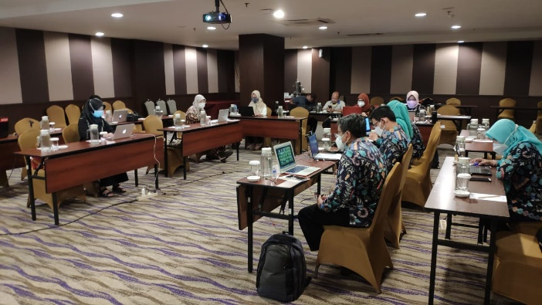 | 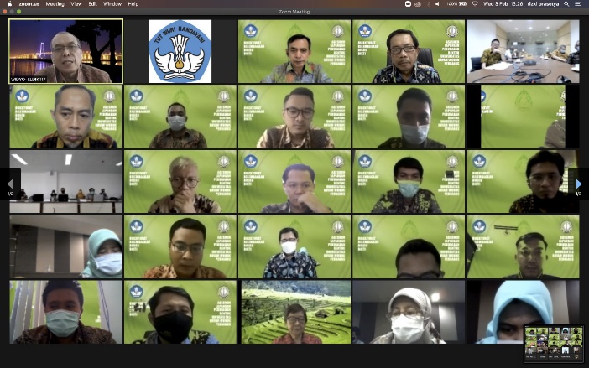
Aspek HukumA
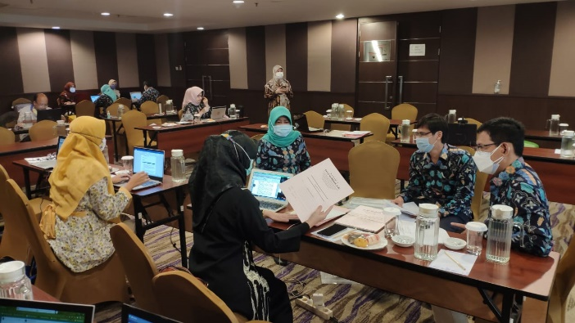 | 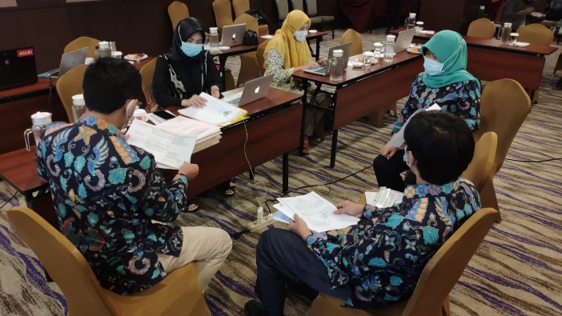
Aspek Keuangan
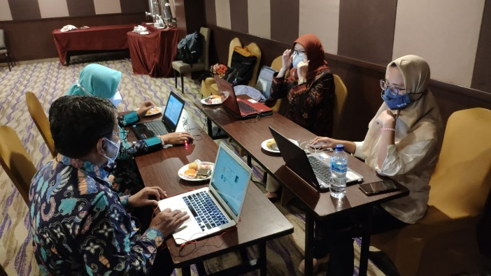 | 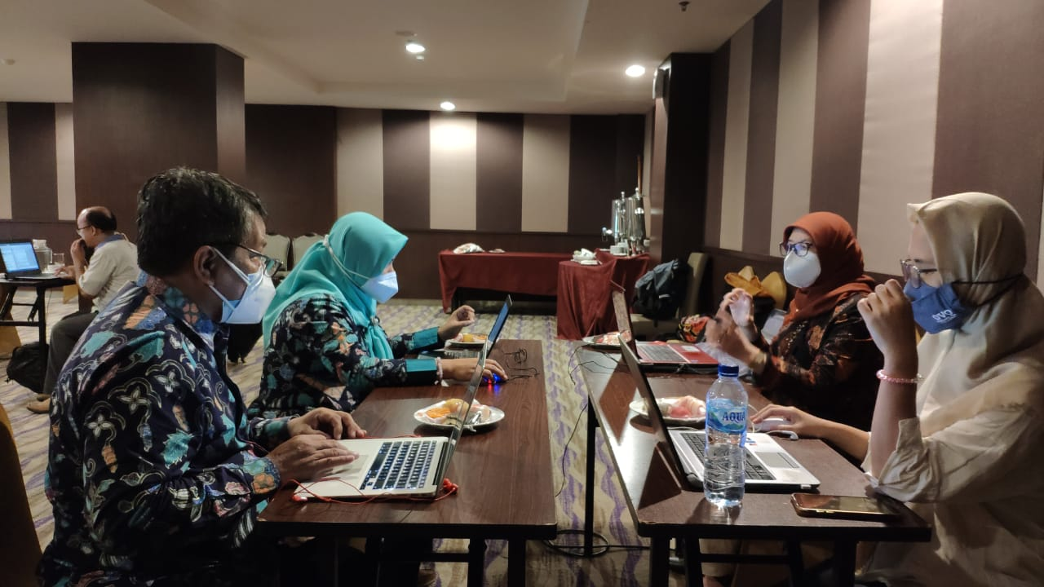
Aspek Umum
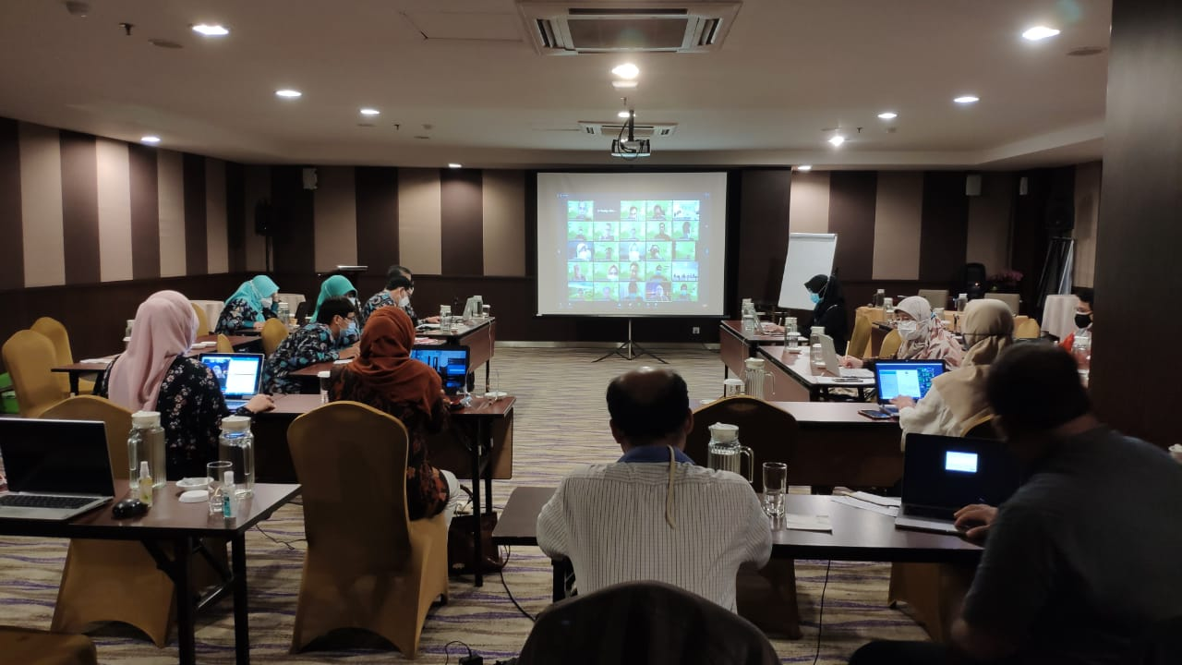 | 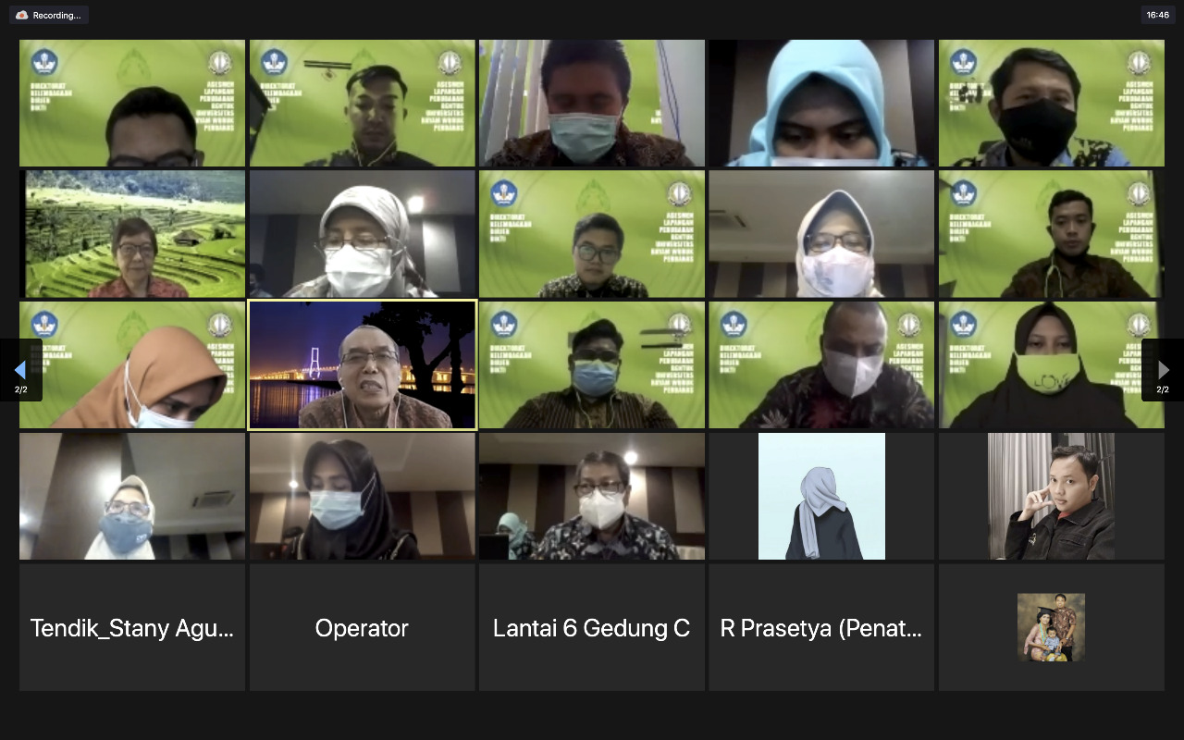
Pleno
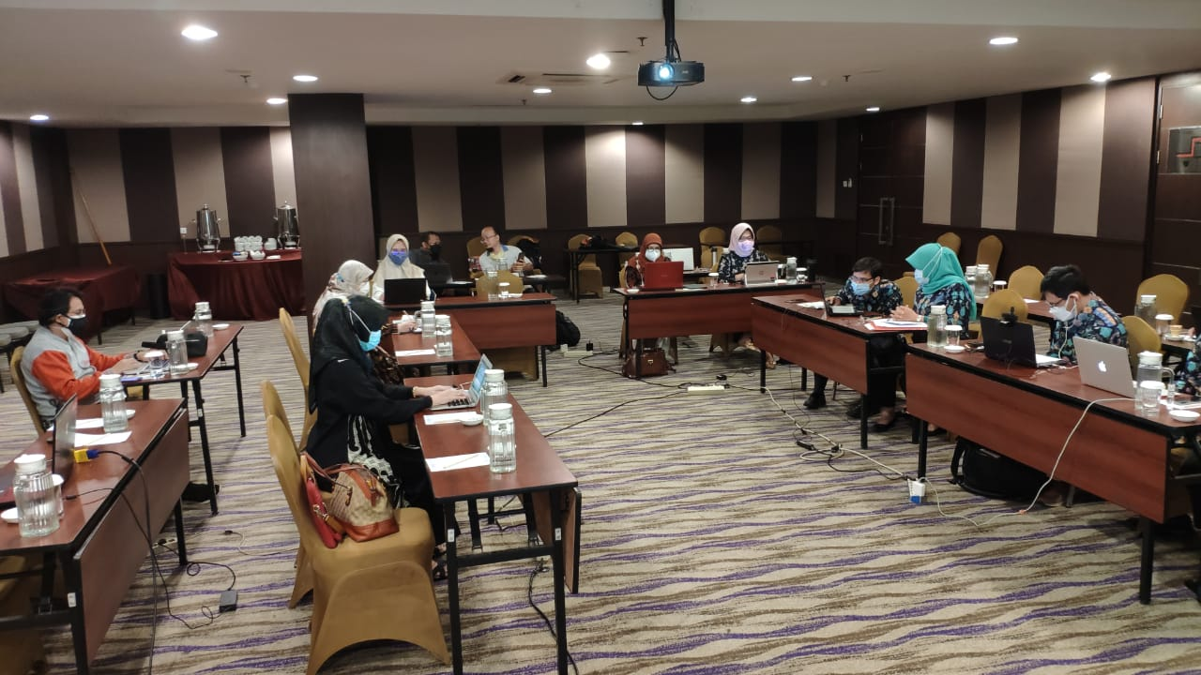 | 